tehNIČKO VELEUČILIŠTE U ZAGREBU
STRUČNI STUDIJ INFORMATIKE

Vedran Kravaica
AUSTRALIAN GRAN PRIX
ZAVRŠNI RAD br. 0000

Zagreb, rujan 2025.
tehNIČKO VELEUČILIŠTE U ZAGREBU
STRUČNI STUDIJ INFORMATIKE

Vedran Kravaica
JMBAG: 0246112122
VELIKA NAGRADA AUSTRALIJE
ZAVRŠNI RAD br. 0000

Zagreb, rujan 2025.

SAŽETAK
Tema ovog završnog rada je virtualni 3D model trkače formula 1 staze u Australiji koja se proteže kroz „Albert Park“ u Melbornu. Istraženi su procesi potrebni za koncipiranje jedne takve igre.
Scena je zamišljena kao realan prikaz staze i parka kako za vrijeme održavanja utrke. Modeli i elementi u sceni su kreirani kako bi pratili tematiku formule i pridonosili njenom doživljaju.
Praktični dio rada obuhvaća izradu i detaljan prikaz procesa izrade elemenata sastavljenih od 3D modela potrebnih za scenu kao i izrada same scene sa smještenim elementima u njoj.

SADRŽAJ

SAŽETAK 5
POPIS OZNAKA I KRATICA 8
POPIS TABLICA 9
POPIS SLIKA 9
1. Uvod 10
2. Tehnička osnovica modeliranja 11
2.1. Vizualizacija 3D modeliranjem 11
2.2. Analiza tržišta 3D programskih alata 12
2.3. Odabrani softverski alat 13
2.4. Grafičke značajke računala 15
3. Tema 16
3.1. Istraživanje i priprema 17
3.2. Planiranje potrebnih elemenata 17
4. Izrada 3D modela u sceni 18
4.1. Koraci izrade modela 19
4.1.1. Bolid Formule 1 19
4.1.2. Ograda i betonske pregrade 23
4.1.3. Zid guma 23
4.1.4. Reklama most 24
4.1.5. Tribine 24
4.1.6. Rubnjak 25
4.1.7. Šatori 25
4.1.8. Dizalica 25
4.1.9. Cisterna 25
4.1.10. Kombi 25
4.1.11. Terasa 26
4.1.12. Zasloni 26
4.1.13. Stop zid 26
4.1.14. Zgrade 26
4.1.15. Crvena zgrada 26
4.1.16. Semafor 26
4.1.17. Reklama 26
4.1.18. Lampa 26
4.1.19. Drvo 26
4.1.20. WC 26
4.1.21. Pitbox 26
4.1.22. Pozornica 26
4.1.23. Kuće 26
4.2. Specifičnosti i detalji 26
4.3. Izrada tekstura i materijala za 3D modele 26
5. Izrada okoliša i scene 26
5.1. Koraci izrade okoline 26
5.2. Izrada tekstura i materijala 27
6. Zaključak 27
7. Literatura 28

POPIS OZNAKA I KRATICA
3D Trodimenzionalno
2D Dvodimenzionalno
Extrude Istiskivanje/utiskivanje
Inset Umetanje
Bevel Nakositi
IT Informacijska tehnologija

(abecedno)

POPIS TABLICA

POPIS SLIKA

Uvod
Cilj izrade simulacije scene autoutrke u softveru za 3D modeliranje je prikazati korake i način realizacije ideje jednog stvarnog trkališta u svijetu. Kao primjer je uzet australski ''Albert Park'' u vrijeme kada je preuređen sa stazom Formule 1 koja prolazi njim.
Na samom početku rada razmotrena je svrha i područja mogućeg 3D modeliranja u okviru segmenta utrka Formula 1, sa fokusom na digitalnu vizualizaciju piste.
Sljedni dio obuhvaća analizu tržišta, odabir odgovarajućeg softvera (temeljem kriterija odnosa performansi i cijene), te opis potrebne hardverske potpore. U konačnici odabrani softverski alat korišten za izradu projekta jest ''Blender''.
Glavni dio rada počinje planiranjem i istraživanjem sadržaja vezanih uz temu - što podrazumjeva izgled scene, kao i sve potrebne elemente u njoj.
Nakon konceptualizacije slijedi poglavlje koje se bavi slikovnim prikazom i postupnim procesom izrade grafičkih elemenata objašnjenih koracima kako su sastavljeni u softveru za 3D modeliranje. Osim izrade samih elemenata prikazan je i proces izrade materijala i tekstura za njih same.
Naredno poglavlje, koje je ujedno završno, prikazuje izradu okoliša scene sa dodatkom osvjetljenja. U njemu su svi prethodno kreirani elementi postavljeni unutar modeliranog prizora. Ujedno je prikazana izrada tekstura i materijala koji će se koristiti.

Tehnička osnovica modeliranja

Vizualizacija 3D modeliranjem
Pod 3D vizualizacijom pomoću računalnih tehnologija podrazumijevamo stvaranje i razvoj odabranih modela kojima se virtualno predočavaju forma, položaj, odnosno njihov smještaj u postojećem fizičkom prostoru. Stvarnovremenskom (engl. real-time) animacijom, pojedinom statičkom modelu, pridružuju se značajke dinamike kretanja pojedinih njegovih elemenata. Izradom realističnog oblika i teksture pridonosi se izgledu objekata sličnijem situaciji u stvarnom životu.
U širem kontekstu moga rada, modeliranjem odabrane trkače staze (piste) u postojećem geoprostoru stvara se osnova za niz mogućih daljnih primjena, kao što su:
- poboljšanje performansi same staze
  - u smjeru dinamike razvoja maksimalnih brzina kretanja trkačkih bolida duž staze,
  - optimizacije zahtjevnosti ponašanja i mogućnosti samih vozača, te ujedno atraktivnosti njihovih poteza tijekom utrke,
- poboljšanje trkačkih bolida
  - u smjeru kontinuiranog razvoja njihovih performansi,
  - u suodnosu između čovjeka, odnosno vozača i stroja ,
- poboljšanje okružja staze, odnosno čitavog kompleksa
  - u sigurnosnom smislu – po vozače i druge sudionike u utrci – uključujući i publiku koja to aktivno promatra,
  - u ekološkom smislu – po okolinu i živi svijet,
  - optimizacije pokrivenosti staze gledateljstvom – kako neposrednim posjetiteljima, tako i medijske pokrivenosti svake etape njezine dužine.
Poseban segment primjene 3D modeliranja - vrlo su tražene i sve rasprostranjenije virtualne stvarnovremenske računalno podržane igre. Uz taktičke ratne igre i sportska natjecanja - poput nogometa, ova primjena ima sada već dug povijesni put – stariji od generacije današnjih studenata. Zahvaljujući brzorastućem razvoju informacijske tehnologije (IT) današnje su igre realistično prikazane – što privlači velik dio kako mlađe, tako i one starije populacije. Posebno mjesto u tome imaju razne simulacije vezane za prometni sektor društva: kao što su razne simulacije vožnji (kopnom), plovidbi (morem i vodama) i letova (zrakom i svemirskim prostorom). Uz golemu zaradu, to je i glavni razlog nastavka razvoja virtualnih igara u IT industriji vezanoj za osobnu zabavu.
U cilju osobnog razvoja, izbor fokusa ovog rada usmjeren na 3D modeliranje unutar zabavne industrije, premda sukladno okolnostima može biti temelj za preformulaciju projekta u neku od navedenih primjena.

Analiza tržišta 3D programskih alata
Trenutno na tržištu postoji niz raspoloživih programskih alata za 3D modeliranje. Uz mogućnosti koje pružaju, značajan kriterij za odabir su financijski izdaci potrebni za pojedinu korisničku uporabnu licencu.
To su sada:
- Maya – koristi se za izradu virtualnih likova, animacija kao i detaljnih simulacija. Licenca trenutno košta 2010$ godišnje/255$ mjesečno.
- Cinema4D – profesionalni softver za 3D modeliranje, animaciju, simulaciju i renderiranje kao i izradu vizualnih efekata od Maxona. Licenca je 859$ godišnje.
- Blender – besplatan i svestran softver otvorenog koda za 3D modeliranje, animaciju, renderiranje, uređivanje videa i zvuka, kreiranja tekstura, vizualnih efekata i još mnogo toga. To ga čini odličnim odabirom za mnoge profesionalne namjene.
- Zbrush – koristi se za digitalno kreiranje skulptura, modeliranje i bojanje. Licenca je 441$ godišnje.
- AutoCAD – profesionalni softver koji se češće koristi u tehničkom području, projektiranju (inžinjeringu) i arhitekturi koje zahtjevaju tehničke zapise i konstrukcije u 2D i 3D. Licenca košta 2095$ godišnje i 260$ mjesečno.
- Tinkercad – jednostavan i pristupačan besplatan softverski alat prikladan za početnike u 3D modeliranju i jednostavnim projektima.
- Fusion 360 – softver za 3D modeliranje temeljen na tehnologiji računalstva u oblaku (engl. Cloud Computing), koje ujedinjuje računalno potpomognuto projektiranje (CAD – engl. computer-aided design), računalno potpomognutu proizvodnju (CAM – engl. computer-aided manufacturing), računalno potpomognuto inžinjerstvo (CAE – engl. computer-aided engineering) i dizajn tiskanih ploča (PCB – engl. printed circuit board) u cilju razvoja proizvoda. Licenca košta 680$ godišnje i 85$ mjesečno.
To je izbor najčešće korištenih programa koji su u pojedinoj domeni prihvatljiviji jedni u odnosu na druge.

Odabrani softverski alat
Cjelokupno 3D modeliranje u okviru ovog rada provedeno je pomoću skupa softverskog alata ''Blender''. Glavni razlozi za konačni odabir bili su:
- alat je otvorenog koda,
- nije iziskivao financijske izdatke za njegovu upotrebu,
- podrživ je na raznim platformama operativnih sustava (OS),
- ima dobro razvijenu zajednicu koja pruža stalnu podršku, resurse te pomaže u poboljšanju softvera.
Sama obučenost za njegovu uporabu, barem za potrebe ovog rada, ne uvjetuje posebnu edukaciju putem tečaja. Vrlo je intuitivan, korisnički orijentiran i dovoljno rasprostranjen internetom. Lako su dostupne online instrukcije o pojedinim tehničkim riješenjima problema s kojima se korisnici susreću. To doprinosti njegovom prihvaćanju od strane studenata koji se bave početnim koracima u savladavanju potrebnih vještina. Može se ustvrditi da dobra polazna akademska osnova za ulazak svijeta 3D modeliranja. Alat nudi mnoštvo specifikacija kao što su modeliranje, kiparstvo, rigging, animacija, simulacija, renderiranjem, kompoziranje, praćenje pokreta i uređivanje videa i zvuka. Od najvažnijih značajki za istaknuti je:
- Modeliranje (engl. modeling) koristi geometrijske primitive (točke, pravci i ravnine) kao gradivne blokove za složenije 2D/3D geometrijske oblike i figure (kvadrat - kocka, krug – sfera, i sl.), mrežu poligona (kao modele žičanih okvira), parametrijske Bézier krivulje (za kretanje elemenata po putanji ili samo kreiranje modela pomoću krivulje), NURBS (engl. non-uniform rational basis spine) površine (manipulacija oblim objektima), tekst (prikaz jezičnih simbola);
- Modifikatori (engl. modifiers) – omogućuju manipulaciju odabranim objektom na željeni način stvaranjem, izobličavanjem ili optimiziranjem postojećeg;
- Skulpturiranje (engl. sculpting) – digitalno crtanje s većom rezolucijom i dinamičnom topologijom, u cilju pojednostavljenja modela prije izvoza (npr. igre);
- Geometrijski čvorovi (engl. geometry nodes) – pruža više mogućnosti preciznijeg uređivanja karakteristika objekata kao što su pozicije, normala i UV karte (engl. UV mapping);
- Simulacije (engl. simulations) – dinamički prikazi pojava u okruženju kao što su dim, kiša, prašina, tkanina, tekućina, kosa i kruta tijela;
- Animacije (engl. animations) – uključuje mogućnosti upotrebe tehničkih pomagala poput armature, kuke, krivulja, odredba mase pomoću tzv. masne olovke (engl. grease pencil);
- Renderiranje (engl. rendering) – uključuje tri načina renderiranja: „Cycles“ koji simulira kako svjetlost djeluje s objektima i podržava prikaz kroz CPU i GPU, EEVEE koja renderira na način da simulira površine i svijetlosti iz stvarnog života te „Workbench“ render koji je dizajniran za brzi pregled tijekom modeliranja i pregleda animacije u stvarnom vremenu;
- Postprodukcija (engl. post-production) – napredni dio aplikacije koji uključuje nelinearni video uređivač (editor) uz podršku poput Gaussovog zamagljivanja (engl. Gaussian blur), ocjenjivanja boja (engl. color grading), izbljeđivanja (engl. fade) i prijelaza (engl. wipe transitions);
- Priključci, dodaci i skripte (engl. plugin, add-on and scripts) – stvoreni prilagođeni alati od strane zajednice za proširenje funkcionalnosti i automatizaciju nekih procesa u softveru.
Ove specifikacije omogućuju izradu skulptura, modela, idiličnih scena lokacija (stvarnih ili izmišnjenih), simulacija, animacija i vizualnih efekata. U sklopu projekta koji opisuje ovaj rad korištene su značajke modeliranja i modifikatora (staze, okoliša i elementi okružja piste), te geomerijskih čvorova (teksture i boje) i renderiranja (finalizacija prikaza).
Težnja za što vjerodostojnijim prikazom stvarnih elemenata na pisti zahtjevala je odabir što prihvatljivijih tekstura i paleta boja. Stoga se u projektu nastojalo odabrati najprihvatljivija riješenja sukladno izvorima dostupnim na internetu (izvorne fotografije i video) primjerice metalne teksture ograde, asfaltna površina staze, plastična sjedala, travnate zelene površine, žuto-zeleni gumeno-plastični rubnjaci. Trkači bolid izrađen je u statičnoj formi bez animacije, jer bi to tražilo širi opseg projekta kojeg obuhvaća ovaj rad.
Kako bi se izbjeglo repeditivno kopiranje objekata, u projektu je korišteno kreiranje instanci pojedinih objekata kao što su ograde, tribine, rubnjaci, svjetiljke. Glavni razlog tomu bio je izbjegavanje preopterećenja raspoloživog hardvera, a posebice memorije i procesora kod obrade velike količine elemenata u kompleksnoj sceni.
Zbog postizanja što vjerodostojnijeg prikaza boja, tekstura i osvjetljenja, renderiranje virtualne scene vršeno je Cycles načinom. U odnosu na druga dva raspoloživa, ovaj način je odabran jer daje potpun prikaz svih elemenata. Jednostavnija je opcija od EEVEE, te prikazuje boje i teksture u odnosu na Workbench.

Grafičke značajke računala
Tokom projekta korišten je softver ''Blender'' kroz 4.4.2 inačicu, pa sve do trenutne inačice 4.5.1 – na operativnoj platformi Windows 10. Unutar punog spektra mogućnosti koje pruža, služio je za izradu scene virtualne stvarnosti koja je uključivala kreiranje modela objekata, njihovih tekstura i njihov raspored u sceni. Proširiv je sa pokretnom grafikom odnosno animacijom koja može simulirati utrku više bolida ili kvalifikacije pojedinog vozila. Od hardvera su korišteni Ryzen 5 5600x procesor, grafička kartica nVidia GeForce 3060. Naime temeljem prethodnih projekta iz pojedinih kolegija na Tehničkom Veleučilištu u Zagrebu ustanovljena je potreba nadogradnje prethodne grafičke kartice GeForce 1050ti, jer nije zadovoljavala uvjete softvera. Osim toga nadograđena je RAM memorija sa 16GB na 32GB.

Tema
Tema ovog završnog rada je virtualni 3D model trkače formula 1 staze u Australiji koja se proteže kroz ''Albert Park'' (engl. Albert Park Circuit) u Melbourneu, pokrajini Viktoria. Razlog tomu je umjeren omjer količine detalja i prirode. Sami park se preuređuje u razdoblju utrke, ograđen je i optimiziran kako bi se njime mogle nesmetano kretati formule. Tema je izabrana jer želim izraditi detaljniji prikaz same scene parka kako on izgleda u razdoblju samog natjecateljskog događaja.

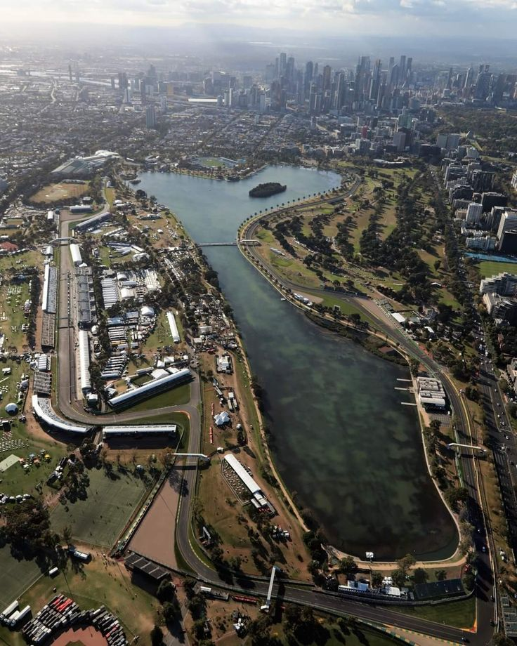
Slika 1 prikaz Albert parka iz zraka

Istraživanje i priprema
Po odabiru teme krenulo se u pronalazak izvora i referenci. Kako je zadatak kreirati elemente trkališta i parka, nastojalo se pronaći dostojne izvore i detaljnije prikaze svih elemenata – tip vegetacije, jezero izgled parka, zgrade, zavoji, tribine, ograda, oprema i ostali dijelovi staze. Time su stvoreni preduvjeti za vjerodostojniju realizaciju izrade modela i stvaranje uvida u korake izrade.

Planiranje potrebnih elemenata
Projekt sam podjelio u tri slijedna segmenta
- izrada formule koja bi trebala biti glavni motiv,
- izrada okolnih elemenata, i na posljetku
- izrada scene sa postavljanjem elemenata unutar nje
Kako se radi o grafici kojoj nije potrebna optimizacija na razini koja bi trebala video igrici, stil izrade baziran je na što detaljnijem prikazu. Kako bi se izbjeglo pojavljivanje suvišnih poligona, unatoč tomu nastojalo se optimizirati modele koji su prikazani tablicom 1.
Tablica 1 Popis elemenata scene

 | Naziv elementa |  | Naziv elementa |  |  | Naziv elementa
1. | Ograda | 9. | Kombi | 17. |  | Reklama
2. | Zid guma | 10. | Terasa | 18. |  | Lampa
3. | Reklama most | 11. | Zasloni | 19. |  | Drvo
4. | Tribine | 12. | Cisterna | 20. |  | WC
5. | Dizalica | 13. | Stop zid | 21. |  | Pitbox
6. | Kuće | 14. | Zgrade | 22. |  | Pozornica
7. | Rubnjak | 15. | Semafor | 23. |  | Crvevna zgrada
8. | Šatori | 16. | Bolid formule 1

Izrada 3D modela u sceni
Kroz proces modeliranja vidno se primjeti transformacija početnog oblika modela u finalnu viziju kroz detalje koji se na njemu razrađuju. Iz tog razloga najprikladniji se čini opis procesa kroz postupan prikaz promjene. Kroz proces istraživanja i planiranja razvio sam metodu izrade baze za model koju sam onda proveo. Pri izradi važno je koristiti što preciznije reference kako bi dimenzije i proporcije elemenata odgovarale stvarnim objektima koje kreiramo. Radi lakše manipulacije objekata koristio sam modifikatore (eng. Modifier) kao što su: mirror, solidify, wireframe, bevel, decimate, boolean i remesh. Njihove mogućnosti biti će objasnjenje prolaskom kroz čitavi proces.
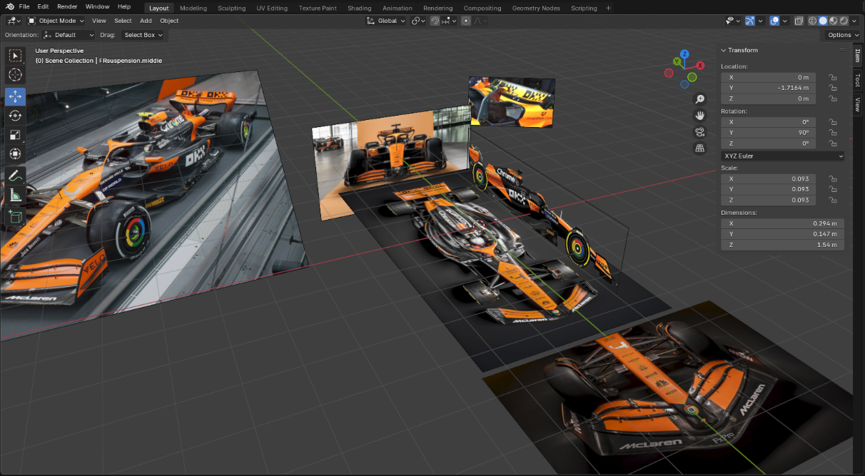

Koraci izrade modela

Bolid Formule 1
Prvi element kojeg sam modelirao bio je bolid formule 1. Baziran je na formuli MCL39 tima McLaren iz 2025. godine. Skupljene reference sam prvo postavio i smjestio u ''Blender'' kako bi mi pomogle pri modeliranju. Budući da su fotografije iz različitih izvora, pojavio se problem razlike omjera i pozicije pojedinih dijelova. Radi toga sam uspoređivao sve podjednako proučavajući i računajući što bi proporcijalno bolje odgovaralo modelu.
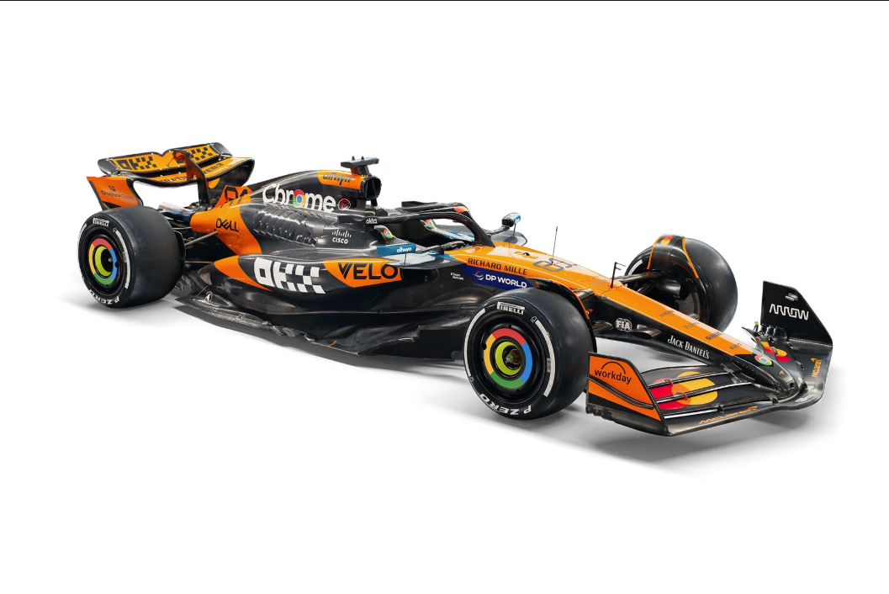
Radi lakšeg pristupa svim dijelovima elementa tijekom izrade modela postavio sam opciju X-ray koja učini tijelo prozirnim, boje i cavity opciju kako bi se rubovi oblika istaknuli pod dijelom Viewport Shading.
Modeliranje formule krenulo je općom podjeliom na glavne dijelove: tijelo, prednje krilo, zadnje krilo i gume sa suspenzijama. Za tijelo formule započeo sam njemu najsličnijoj figuri – kocki. Kako je kocka previše jednostavna za tako složeno tijelo, radi lakše manipulacije oblikom podjelio sam je alatom loop cut and slide na 9 dijelova.
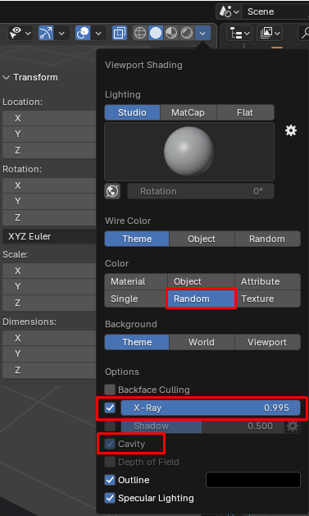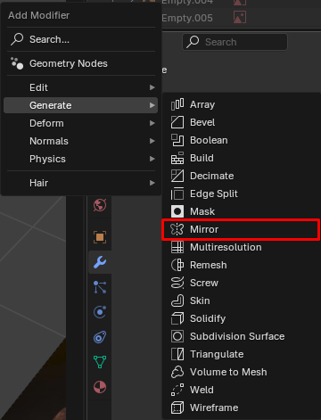
Kako bolid treba biti simetrično tijelo iskoristio sam modifikator mirror koji zrcali polovicu tijela ovisno o promjenama na svojoj drugoj polovici. Nakon podjele tijela na više poligona i polovice koja se zrcali krenuo sam oblikovati tijelo vozila po referencama koje sam postavio prije, brisanjem (x - brisanje, ctrl+x - stapanje), dodavanjem (E – istiskivanje) i podjelom poligona (eng. subdivide) dolazio sam do kompleksnijeg izgleda koji je evoluirao u kompleksniji oblik kroz postupnu izradu ostalih elemenata.
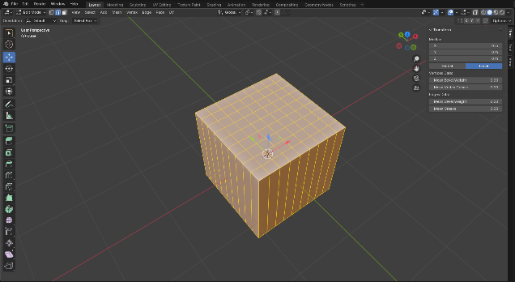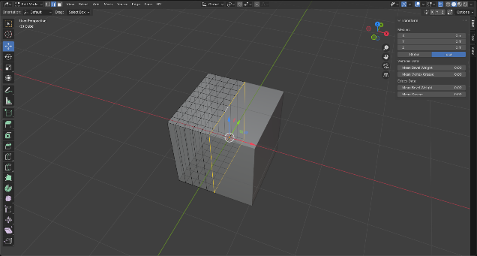
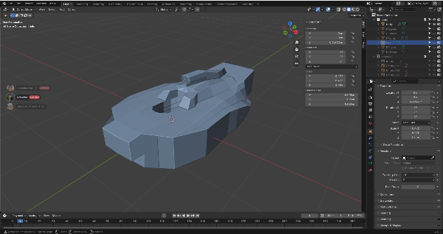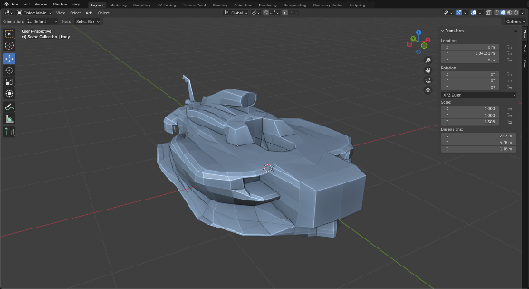

S obzirom da se prednje krilo vozila nadovezuje se na tijelo, za bazu je također korištena kocka. Za krilca je korištena ravnina koja je kasnije podebljana, a zatim ujedinjena sa preoblikovanom kockom. Isto kao i na tijelu korišten je modifikator zrcaljenja, dok su rubovi krila spojeni i istisnuti iz tijela te izobličeni kako bi dobila bočna krilca.
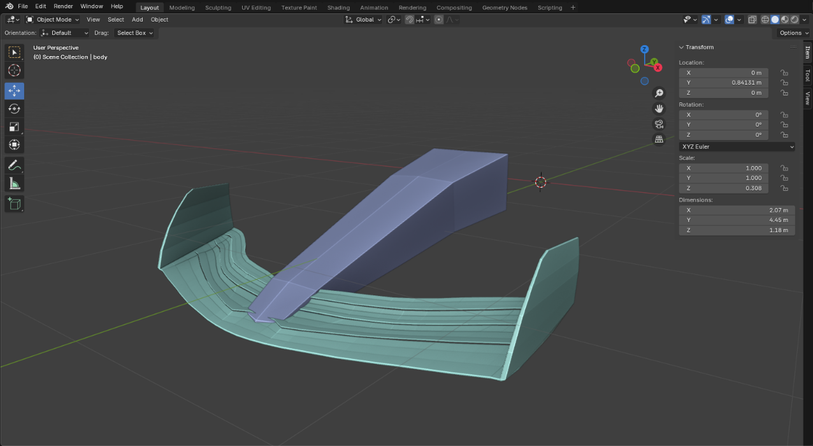

Zadnje krilo koristi ravnu plohu kao temelj koja je izduljena i sužena, te rotirana pomoću opcija Transform Orientations i Transform Pivot Point, uz korištenje modifikatora solidify kojom se definira debljina tijela.
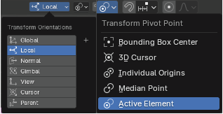
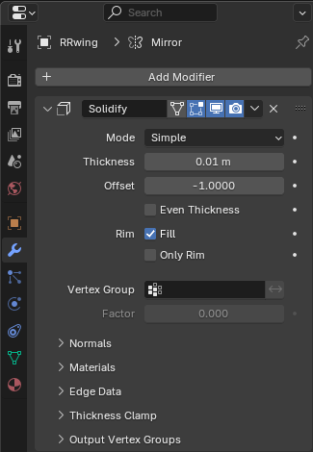

Kotač je kreiran od valjka sa 14 stranica. Kako bi postigli bolji izgled kotača, rubovi su nakošeni (eng. bevel). Felge i unutrašnjost kotača su dobiveni izmjenom opcija umetanja (engl. inset) stranice i udubljenja (eng. extrude).
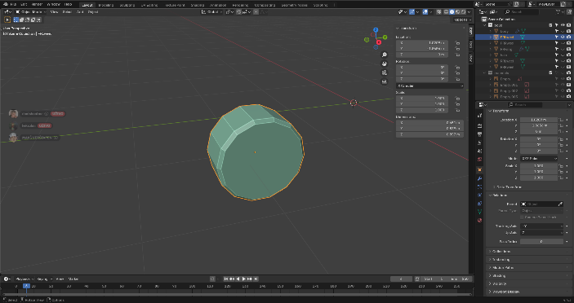

Ograda i betonske pregrade
Za izradu ograde iskorištena je za bazu betonska pregrada koja je korištena kao zaseban element u sceni i na nju nadodao stupove i mrežu između njih kako bi izgledalo kao ograda. Postoje dvije vrste betonske pregrade koje sam kreirao od kojih je jedna više kvadratična i većinski se koristi kao uteg za bazu u pravom životu, dok je druga ona koju sam iskoristio i za ogradu više zašiljena po svojoj širini te komplimentira nastavku koji bi bio ograda. Iz betonske baze izvukao sam stupove koji su pozicionirani na krajevima te sam između provukao mrežu. Mrežu sam kreirao iz malog objekta kojeg sam deformirao te koristeči modifikator mreže (engl. array) podesio kako bi izgledom podsjećalo na samu ogradu. Kada je model bio gotov na dio ograde sam postavio teksturu koja površinom izgleda na metal svojim sjajem, glatkoćom i bojom dok sam betonski dio adekvatno promjenio u drugu boju i drugačiju površinu, manje sjajnu i hrapaviju.

Zid guma
Zid koji se sastoji od guma posloženih u stupove i redove kako bi kreirali mekaniju vrstu zida. Započeo sam izradu sa običnim kvadratom (engl. plain) kojeg sam izdužio u kvadar i rubove mu zaobličio opcijom „bevel“ nakon što sam postigao oblik vanjskog omotača koji se nalazi oko svih naslaganih guma kako bi ih držao na cjelini proširio sam ga u visinu. Kada sam imao okvir kreirao sam gume pomoću cilindra i uobličio ga da liči na gume pomoću skaliranja i zakrivljenja rubova. Nakon izrade kotača radi lakšeg obavljanja narednog repeditivnog posla iskoristio sam opet već spomenuti „array“ modifikator kako bi popunio prostor omotača tim gumama. Za teksture na zid sam stavio plastičnu, glađu površinu dok sam na gume stavio malo hrapaviju kako bi podsjećala na gumu i obojao zid u dvije varijatne boje, žutu i zelenu jer se takve na stazi pojavljuju.

Reklama most
Most koji služi osim da prikaže reklamu, služi za ljude da prelaze njime preko staze radi smanjenog rizika. Potrebno je bilo napraviti stepenice, potporne stupove i sami prelaz. Prijelaz je bio na bazi jednostavnog kvadra izduženog i izdubljenog. Za stepenice sam izobličio po referentnoj slici strane kvadra da se nakoso spuštaju prema dnu tako da i dalje čine ciljani oblik, nakošene dijelove sam podijelio opcijom „Loop cut“ na broj stranica dovoljnih da prezentiraju jednu stubu. Zatim sam ih odvojio opcijom Split tako da mogu manipulirati njihovim pozicijama bez da komprimiram ostatak objekta. Nakosio sam ih i povezao sa ostatkom objekta kada su bili pozicionirani na poželjnom mjestu. Potporne stupove sam oblikovao na način da sam kocku triangulirao (ctrl+t) i postavio modifikator wireframe. Teksturu sam postavio da bude metalne površine i sive nijanse boje osim dijela gdje se nalazi sama reklama, ona je boje koja se poklapa sa bojom reklame koja se tamo inače nalazi.

Tribine
Na stazi prisutno je više vrsta tribina koje variraju veličinom, izgledom i kapacitetom mogućih gledatelja. Odabrao sam napraviti tri vrste: glavnu i najveću, srednje veliku i manju tribinu koje sam onda distribuirao po sceni. Prema tribinama sam uzeo takav pristup da sam prvo kreirao plain i dodao mu debljinu, produžio da ima prednji i stražnji plato gdje se gledatelji mogu kretati prema svojim mjestima. Sa stih platoa nadovezane su stepenice koje se spuštaju do tla. Nakon grubog kostura tribina nakosio sam površinu gdje se nalaze sama sjedala i podjelio ih kao da kreiram stepenice kao što sam objasnio za prethodni model mosta sa reklamom. Na njih sam pozicioniro sjedala oblikovana iz udubljenog plosnatog kvadra i kako bi izbjegao repeditivan posao pozicioniranja zasebnog sjedala na svako mjesto iskoristio sam prethodno spomenut modifikator array. Ogradu koja se pruža oko tribina za sigurnost sam izvukao iz ruba kostura tribina i kako bi sličile ogradi iskoristio sam wireframe modifikator koji prebaci masu sa ispunjenja oblika na same stranice tog oblika. Potporne stupove koji drže tribine sam kreirao na isti način kao one za most sa reklamom. Tekstura se sastoji od baze metalnog dijela sivkaste boje za skoro cijeli objekt osim samih sjedala koja su plave boje i plastične strukture.

Rubnjak
Rubnjak je povišeni dio staze koji je gumeno-plastični. „Proširuje“ stazu i joj daje joj bolja vizualna ograničenja u zavojima koliko je i kuda moguće kretati se njima. Model rubnjaka sam napravio kao to što i je, povišenje već postojeće staze, tako da sam spljoštio kvadar tako da ima jednu stranu nisku, blizu staze a druga u koso povišena kako bi dala izraz kose grbe na rubu staze. Podjenjena je na poligone koji su naizmjenično obojani zeleno-žuto jer su takvi na stazi.

Šatori
Baza tijela šatora je jednostavna ali ima više instanci jer postoje 3 vrste šatora koje koriste organizatori tokom perioda utrke, jedan je mali i jednostavan, drugi je dvostruko veći i drugačije je konstrukcije, a treći je oblik šatora najveća verzija opet svog oblika. Za model malog šatora sam uzeo kocku i sredinu gornje plohe joj pomakao u visinu da dobije šiljast oblik vrha šatora dok je dno kockasto, nadodao detalje na zidovima od sturkture i vrata. Drugi....treci....

Dizalica
Dizalica se sastoji od vozila koje se može kretati i ruke koja diže platformu sa ogradom gdje se nalazi tehničko osoblje. Koristi se od strane novinara za snimanje iz raznih perspektiva tokom utrke i radnika koji trebaju nešto sanirati, a da se nalazi na višim položajima. Krenuo sam model od dna i vozilo sam oblikovao od kocke koju sam dijelio tako da sam joj izobljavao prednji dio i prema vrhu. U sredini sam ju produbio i stvorio mjesto za ruku koju sam onda izvukao extrude opcijom iz vozila prema željenoj visini, pazio sam na zglobove pri tom procesu i na vrhu sam iz dijela proširio tu ruku u platformu na kojoj sam onda uredio i ogradu. Na kraju sam nadodao kotače ispod vozila. Tekstura je metalne površine, glađe od ograde s plavo sivom kombinacijom boja jer je vozilo plavo dok su ruka i platforma sive.

Cisterna

Kombi

Terasa

Zasloni
U sceni su prisutne dvije verzije zaslona prvi je naslagan na dva brodska kontejnera koje sam kopirao od iznad opisanog modela. Na vrh njih sam dimenzionirao platformu od skaliranog kvadra i ogradu oko nje sa zadnje strane dok je sa prednje sami zaslon sličan strukturom kao platforma preko kojeg se inače na utrci prati stanje koje snimaju organizatori i mediji. Tekstura kontejnera je ista kao i kod prethodnog, dok je zaslon ...

Stop zid

Zgrade

Crvena zgrada

Semafor

Reklama

Lampa

Drvo

WC

Pitbox

Pozornica

Kuće

Specifičnosti i detalji

Izrada tekstura i materijala za 3D modele

Izrada okoliša i scene

Koraci izrade okoline
Okoliš se koncipira od travnate površine, jezera i otoka usred jezera. Na travnataj površini uz sve građevine prirodno se nalaze i stabla tako da je bilo potrebno izmodelirati i stablo koje bi se onda koristilo u sceni za okoliš.

Izrada tekstura i materijala

Zaključak
Virtualno 3D modeliranje izvrstan je i danas nezaobilazan način vizualizacije raznih situacija u širokom spektru ljudske djelatnosti. On je jeftin i vremenski prihvatljiv nadomjestak za velik obuhvat korisnika: od operativnih eksperata iz određenih područja, preko stručnih specijalista u razvoju i proizvodnji do u krajnosti IT eksperata koji se tehnički bave samim modeliranjem.
Primjer obuhvaćen ovim radom upućuje na 3D modeliranje i samim time simulaciju utrka formule 1 za potrebe zabavne industrije. Kako je u samom radu navedeno, ta je primjena proširiva u mnogim smjerovima primjene vezanim uz samu utrku.
S druge strane, one tehničke, 3D modeliranje je vrlo kompleksna i zahtjevna disciplina za stručnjake iz IT industrije koji sudjeluju u takvim projektima. Ono traži razne vrste specijalista za određena područja, istraživanje i suradnju oko promatranog modela simulacije.
Iz tog razloga ovaj rad mi je poslužio za stjecanje uvida u mogućnosti koje pružaju današnji softverski alati pri kreiranju jednog takvog modela. Sama priprema, planiranje i provedba projekta početno mi je omogućila razvoj koraka njegove provedbe i stijecanje početnih vještina za izradu dijelova modela stvarnog objekta u virtualnom svijetu.
Kako mi je 3D modeliranje željeno područje interesa za daljnjim razvojem nadam se da će mi uvidi do kojih sam došao izradom ovog rada pomoći u daljnjem usavršavanju, sudjelovanju u izazovnim projektima i napretku u poslovnoj karijeri.

Literatura
https://www.autodesk.com/products/fusion-360/personal
https://docs.blender.org/manual/en/latest/index.html

Istiskivanje (eng. extrude) istisne rub, brid ili plohu.

